**ALGORITHMIQUE**

**A - ALGORITHME – VARIABLES – AFFECTATIONS**

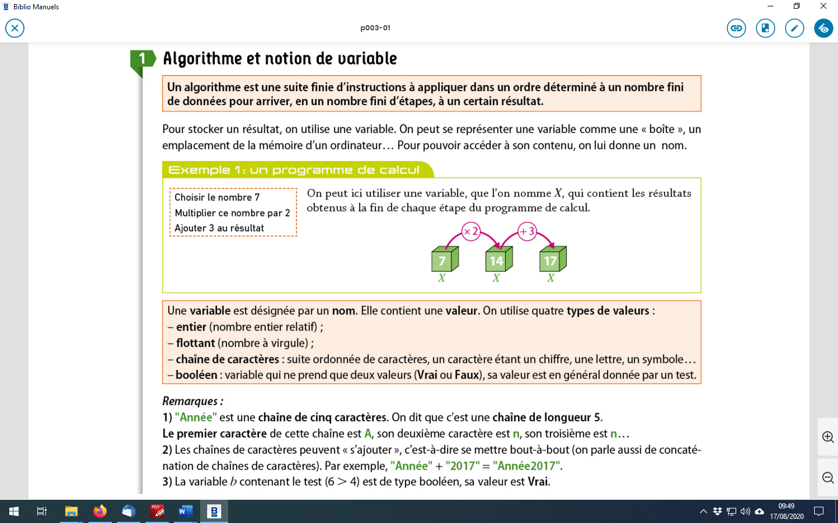

En fait , définir une variable, c’est associer un nom à une valeur qu’on peut modifier au cours du temps.

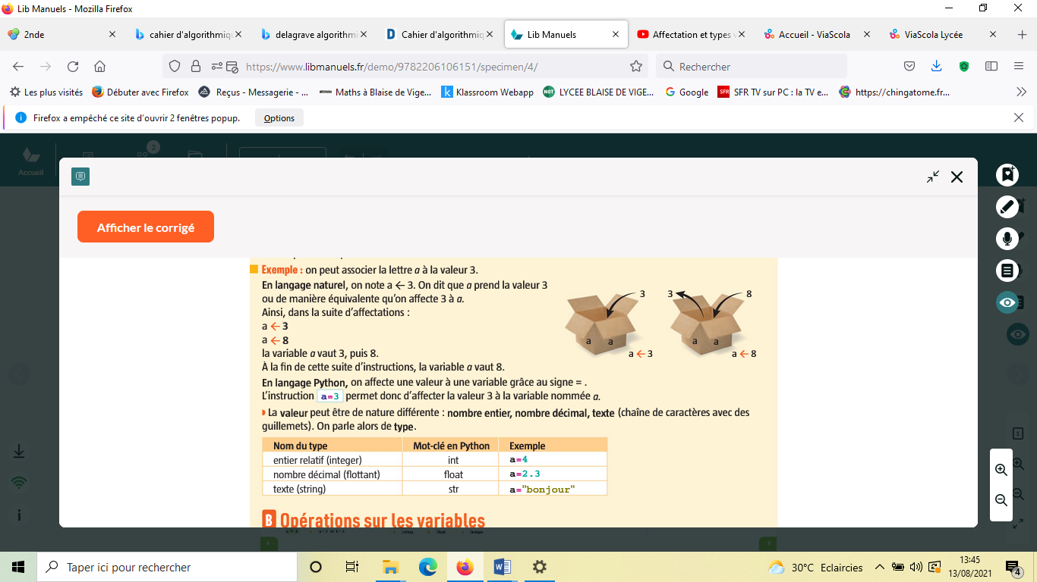

A ces 3 **types** de variables, on peut ajouter les variables de **type booléen** (qui ne prennent que deux valeurs **vrai** ou **faux**) et les variables de **type liste** (hors programme de seconde)

a contient le test (6>5).

Sa valeur est Vrai

la virgule devient un point sur python

|  |  |  |
| --- | --- | --- |
| Nom du type | Mot clé en Python | Exemple |
| entier relatif (integer) | int | a=4 |
| nombre décimal (flottant) | float | a=2.3 |
| texte ou chaine de caractères (string) | str | a="bonjour" |
| booléen | bool |  |
| liste | list |  |

**Vidéo : lienmini.fr/10557-01**

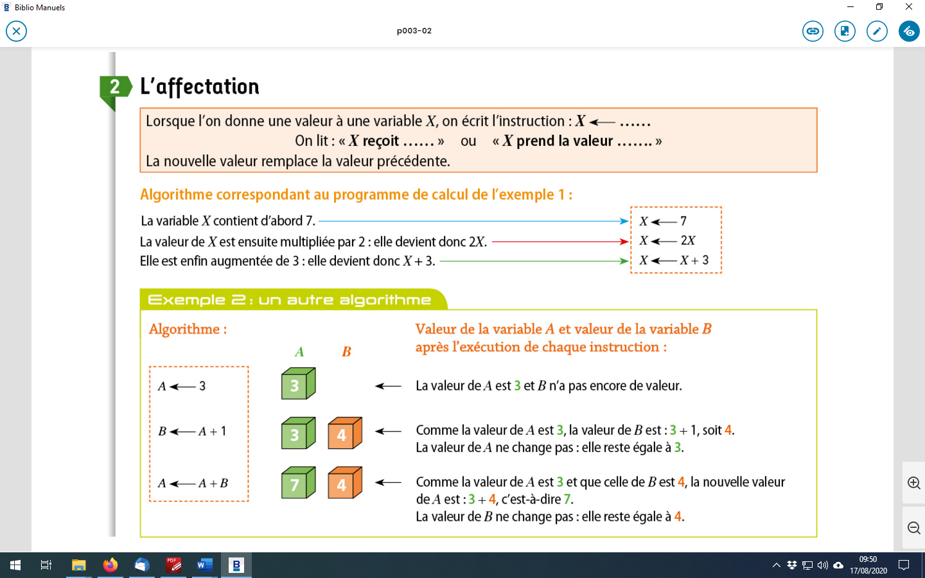

**Exemple :**



**Remarque :** ne pas hésiter à construire un tableau avec les variables et les valeurs associées à chaque étape de l’algorithme **(tableau d’état des variables)**

**3.Opérations sur les variables**

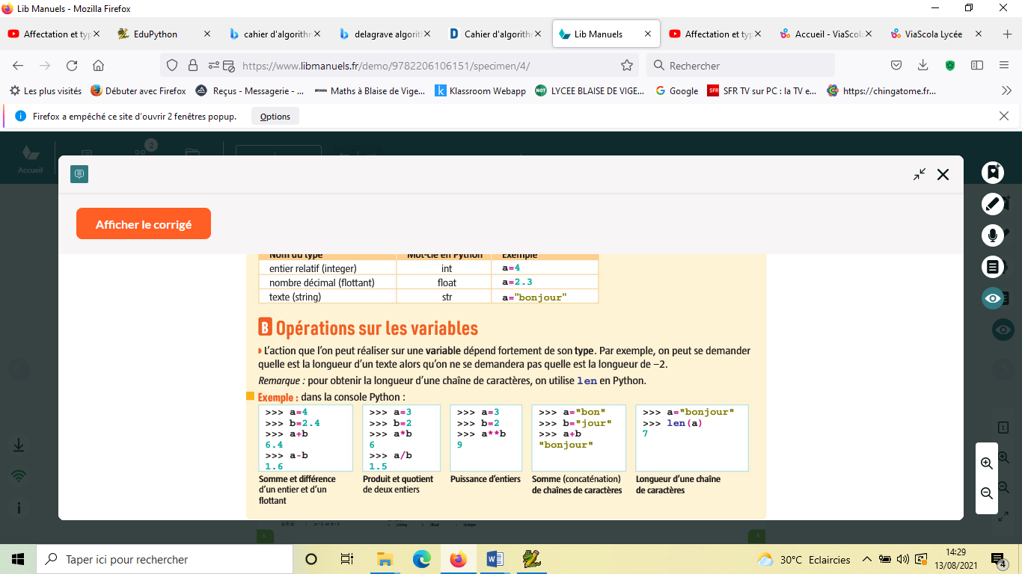

QCM : lienmini.fr/10557-02